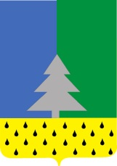

**Советский район**

**Ханты-Мансийский автономный округ – Югра**

**Администрация сельского поселения Алябьевский**

|  |
| --- |
| **ПОСТАНОВЛЕНИЕ** |

09 сентября 2020 г. № 141

Об ограничении движения

автотранспортных средств

В связи с проведением ремонтных работ:

1. Ограничить движение автотранспортных средств на территории сельского поселения Алябьевский на пересечении улицы Новоселов д.11 и улицы Ленина д. 7 с 09.09.2020 г. по 15.09.2020 г.; (Приложение 1)
2. Опубликовать настоящее постановление в бюллетене «Алябьевский вестник» и разместить на официальном сайте Администрации сельского поселения Алябьевский в сети Интернет.
3. Настоящее постановление вступает в силу со дня его официального опубликования.
4. Контроль исполнения настоящего постановления оставляю за собой.

Глава сельского

поселения Алябьевский Ю.А.Кочурова

Приложение 1

к постановлению Администрации

сельского поселения Алябьевский

от 09.09.2020 № 141

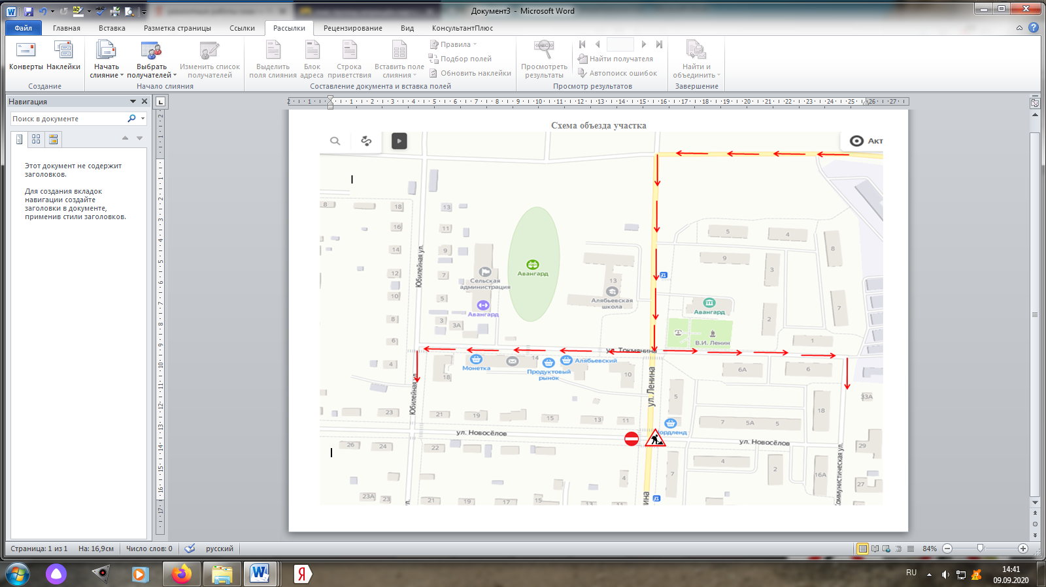**Схема объезда перекрытого участка дороги**

Маршрут движения в объезд перекрытого участка дороги